华为的干部管理与激励机制
2021年11月12-13日（周五-六）
【课程导读】
学习标杆，与巨人同行，从危局迈向重生、从平庸走向优秀，从优秀迈向卓越。华为不仅仅是世界500强企业，在短短的30年时间里从投资2.1万元到2020年实现销售收入达8914亿元的世界级通信企业，持续保持行业全球领先。近几年在全球经济衰退、国内经济增长低迷的复杂经济形式下，华为靠什么在如此激烈的竞争环境下逆袭发展，是什么管理基因推动企业的持续增长？实践证明人才管理是其成功最核心的要素之一，而干部管理更是人才管理中的重中之重。本课程通过对华为干部管理真实全面的案例呈现，让你全面了解华为干部管理的实践理念、方法与工具，这将给你的干部队伍建设带来全新的启发和思考。
【讲师背景】
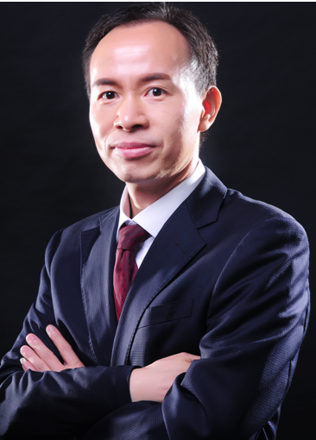
廖 维 战略管理体系实践专家
曾任华为公司管理变革专家，现任多家上市企业管理顾问；专著：《先学半个华为》
20年以上管理实践经验，任职华为公司多年，横跨研发、销售、供应链等核心体系管理变革。参与和见证华为从数十亿到数千亿的发展历程，从商业、人性、组织等多角度理解华为背后的假设与思想；从战略、业务、流程、组织和人才管理等多维度剖析华为的管理体系；从“战略基本正确，组织必须充满活力”这一基本管理思想立体解读华为的战略制定、战略解码到战略执行等等。
具有超过1000场以上培训经验，为数十个企业提供定制化的管理咨询服务，涉及数十个行业和数百家企业。尤其擅长中小企业管理模式系统搭建、业务领先战略（BLM）模型的战略制定到执行、基于战略目标实现的管理变革、流程变革、组织变革与人才管理等等。
【课程大纲】
第一篇：构建核心价值观为本的干部队伍  一、资源是会枯竭的，唯有文化生生不息  二、干部管理首要任务就是核心价值观认同  1、干部要担负起公司文化价值观的传承  2、干部最重要的才能就是影响文化的能力  3、思想权和文化权是干部最大的管理权  三、干部的使命和责任  1、洞察客户需求，捕捉商业机会，抓业务增长、实现组织目标  2、开展组织建设，帮助下属成长，抓主要矛盾，有主攻的方向  3、全局立场，不断改进端到端的业务流程  四、对干部个人的要求  1、长期艰苦奋斗、要有敬业精神和献身精神  2、不断改进思想方法，把握开放、妥协、灰度  3、敢讲真话、不捂盖子，批判精神，危机意识  4、管理者每一个行动、决策，要以公司商业成功为首要尺度  5、管理者要以所创造的商业成果证明自己的存在价值和权威 | 第二篇：将军是打出来的  一、华为人才发展的核心理念  1、培养未来管理者的第一个原则是必须培养所有的管理者  2、培养未来的管理者必须把焦点放在明天的需求上  3、真正重要的是自我发展，知识是劳动的准备过程  二、干部发展路径与方法  1、从秀才-士兵-士官-将军  2、炸开人才金字塔，发展人才双通道基层管理商业管理-职能管理-战略管理-思想领袖-基层员工-业务骨干-业务专家  3、干部管理框架：选-用-育-留-管  三、干部的选拔与淘汰，坚持末尾淘汰  1、猛将必发于卒伍，宰相必取于州郡上甘岭出将军，将军是打出来的  2、干部选拔三优先原则  - 优先从成功实践和优秀团队中选拔干部  - 优先从主攻战场、一线和艰苦地区选拔干部  - 优先从影响公司长远发展的关键事件中考察和选拔干部  3、干部选拨的关键行为  - 品德与作风是干部的资格底线  - 绩效是必要条件和分水岭，茶壶里的饺子我们是不承诺的  - 领导力素质是干部带领团队持续取得高绩效的关键行为  4、干部能上能下，“之”字型成长，坚持末尾淘汰  5、建立后备干部队伍，保障事业持续发展
第三篇：“导向冲锋”的激励机制
一、激励机制理念
1、以“奋斗者”为本，绝不让雷锋吃亏
2、要给火车头加满油、适当拉开差距
3、激励服务战略，分配制向获取分享制
二、组织/个人物质激励方法与工具
1、基于战略实现的全面薪酬激励管理体系
2、虚拟受限股权激励机制
3、TUP激励实施应用
三、组织/个人非物质激励方法与工具
1、愿景目标、发展与成长、环境
2、内在动机、危机激励
3、负面激励
第四篇：华为干部管理主要经验和启发
一、人才密度与培养、干部选拨与淘汰
二、严格选拔-系统培训-导师制-压担子
三、利益共同体：力出一孔，利出一孔
第五篇：总结与回顾
【适合对象】企业总经理、副总、部门总经理以及中高层管理者等；
【收费标准】3980元/两天/人（费用包括：讲座、讲义、午餐等）
缴费方式：可用现金、支票（仅限北京地区）、银行电汇。以下为汇款指定帐户：
单位名称：北京优师管理咨询有限公司
开户行：北京银行双榆树支行
帐号：01090321000120109420196
【报名流程】：为了提供更好的服务，请填写末尾的报名表，我们收到报名表后即发放《报名确认函》，学员收到《上课确认函》后办理入学、交费等相关手续。
【报名咨询】 ：
联 系 人：朱浩 老师 手 机：13261638368 、15652368989
电 话：010-82790164 E—MAIL：zhuhao@chcxo.com
报 名 表
企业名称 |  |  |  | 联 系 人
企业地址 |  |  |  | 联系电话
建 议 |  |  |  | 联系传真
参会姓名 | 性 别 | 职务/部门 | 电话 | 手 机 | 邮 箱

